

Universitatea Națională de Știință și Tehnologie Politehnica București,
Centrul Universitar Pitești
Facultatea de Științe, Educație Fizică
și Informatică

ALGORITMI ȘI STRUCTURI DE DATE

PROIECT ALGORITMI (documentație)

Generarea Pătratelor Magice

Studenți,
Teodorescu Cristian
Zăvoianu Maria-Emilia

Domeniul de licență Informatică,
Anul 1

Ianuarie 2026

Enunț și Scurtă descriere:

Un pătrat magic de ordin n reprezintă o matrice pătratică de dimensiune
$n×n$, completata cu numere intregi distincte (cu valori intre 1 si $n^{2}$), astfel încât suma elementelor de pe fiecare rând, coloană și de pe ambele diagonale sa fie aceeași.
Aceasta suma este constanta si poate fi calculată prin formula:

$$M=\frac{n(n^{2}+1)}{2}$$

Din punct de vedere algoritmic, generarea pătratelor magice reprezintă o problema clasica de combinatorica si logică, implementând diferite tehnici de calcul in funcție de paritatea lui n:

- Impar, cand n e de forma 2k+1
- Dublu Par, cand n e de forma 4k
- Par-Impar, cand n e de forma 4k+2

Unde k reprezintă orice număr natural mai mare sau egal cu 0.

În plus, generarea diferitelor variante de pătrate magice pentru același n se poate realiza in diferite moduri. In codul prezentat sunt folosite transformări geometrice aplicate succesiv in funcție de rotație (grade) și reflexie. Astfel, se generează în mod automat 8 variante distincte de pătrate magice pentru n.

Rulare (print screen-uri)

- Interfața de Start si Meniul Interactiv

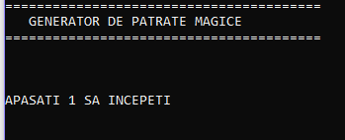
La lansarea programului se afla un meniu stilizat, care cere apăsarea tastei 1 pentru a începe rularea generării de pătrate magice.

- Configurarea Parametrilor

Programul cere valoarea lui n, iar in funcție de paritatea acestuia va apela funcțiile specifice pentru generarea corecta a unui pătrat magic. Cel inițial va fi păstrat în memorie și va fi reutilizat pentru generarea a încă 7 variante prin “Reflexie” și “Rotire”.

Ex: N= 3

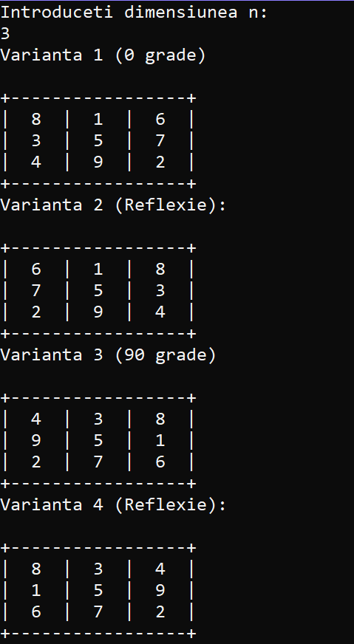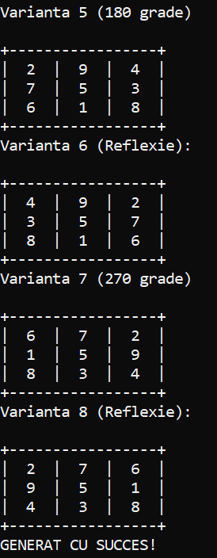

Caz n impar, suma $M=\frac{3(3^{2}+1)}{2}=15$

N=4

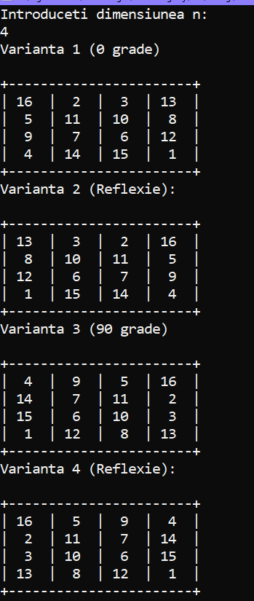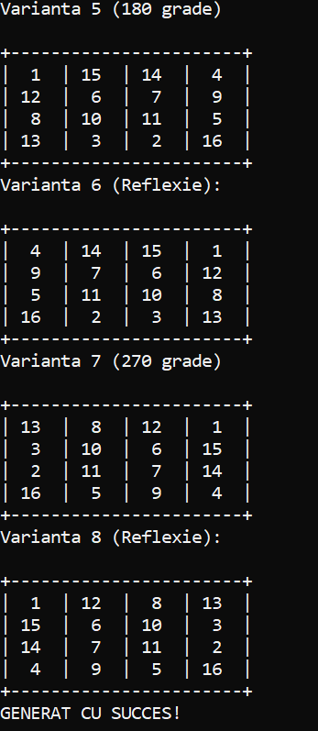

Caz n dublu par, suma $M=\frac{4(4^{2}+1)}{2}=34$

N=6

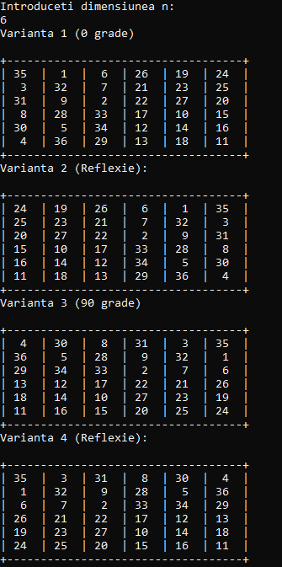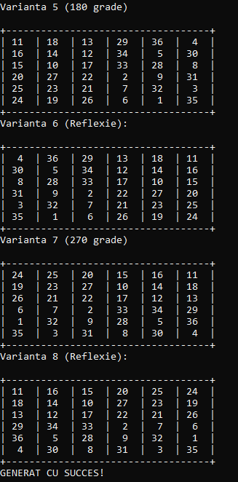

Caz n par-impar, suma $M=\frac{6(6^{2}+1)}{2}=111$

Implementare

Funcția Main este formata din doua parți:

- Prima parte presupune afișarea meniului stilizat si preluarea variabilei 1

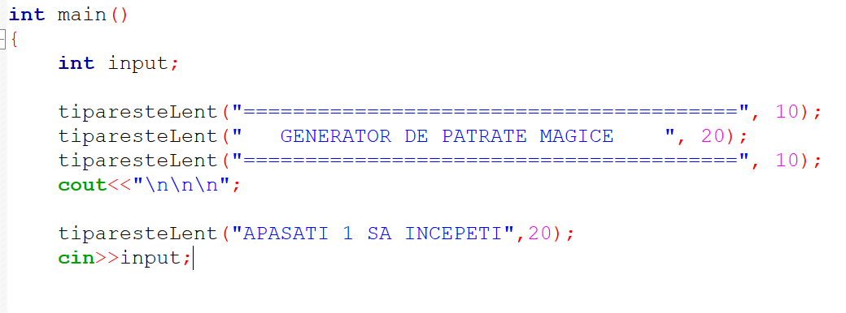

- A doua conține un switch, care are rolul de a verifica daca valoare input este 1, caz in care citește n, iar in funcție de patriatea acestuia apelează una dintre cele 3 functii: Impar(n), parPar(n) sau parImpar(n). Dupa apelarea functiei respective, se genereaza, pe rand, 8 variante distincte de patrate perfecte pentru n.
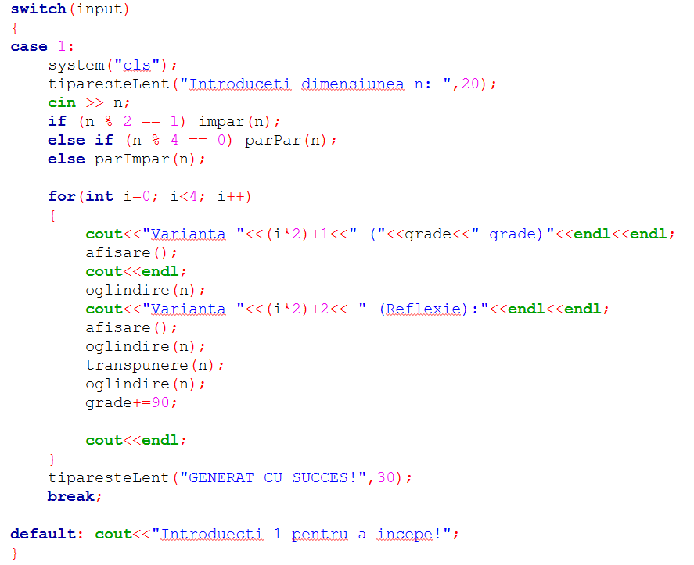
Funcțiile pentru generarea pătratului magic inițial sunt Impar(n), parPar(n) sau parImpar(n), după paritatea lui n.

- Impar(n)
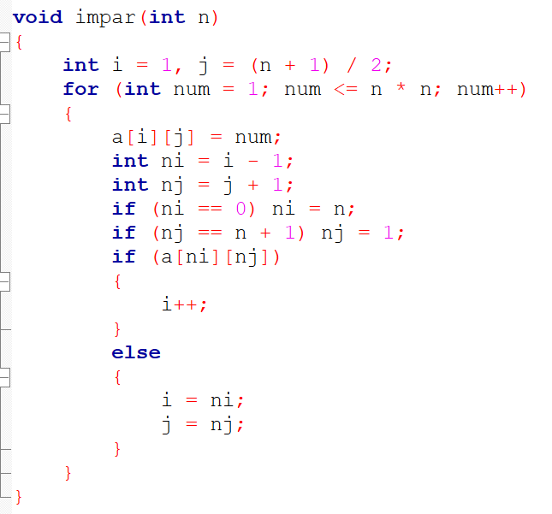

Această funcție implementează un algoritm de tip “Siamez”, ce presupune plasarea numărului 1 la mijlocul primei linii. După care este aplicata regula de baza: se încearcă plasarea următorului număr pe poziția (i-1, j+1).
EXCEPTII:
- Daca i ajunge 0, i ia valoarea lui n.
- Daca j ajunge n+1, depășește matricea si j devine 1;
- Daca poziția este deja ocupata (a[ni][nj]!=0), atunci i creste cu 1 si se aplica din nou regula

Pt cazul n=3:
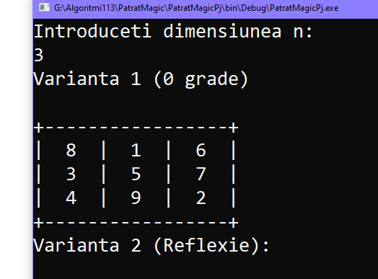
1 este pus pe poziția (1,2)
2 ar fi pus pe poziția (0,3), dar i=0! => poziția lui 2 devine (3,3)
3 ar fi pus pe poziția (2,4), dar j=4, 4=3+1, deci poziția lui 3 devine (2,1)
4 ar fi pus pe poziția (1,2), dar este ocupata de 1, deci i++ => (3,1)
(creste doar i, care in acest caz era 2, de la pasul anterior, iar j, care era 3 rămâne neschimbat. I si J nu au primit valorile 1 si 2 deoarece ramura i=ni; si j=nj; din If(a[ni][nj]) nu rulează in cazul acesta)
. . .
Si așa mai departe pentru toate numerele pana la 3*3 = 9.

- parPar(n)
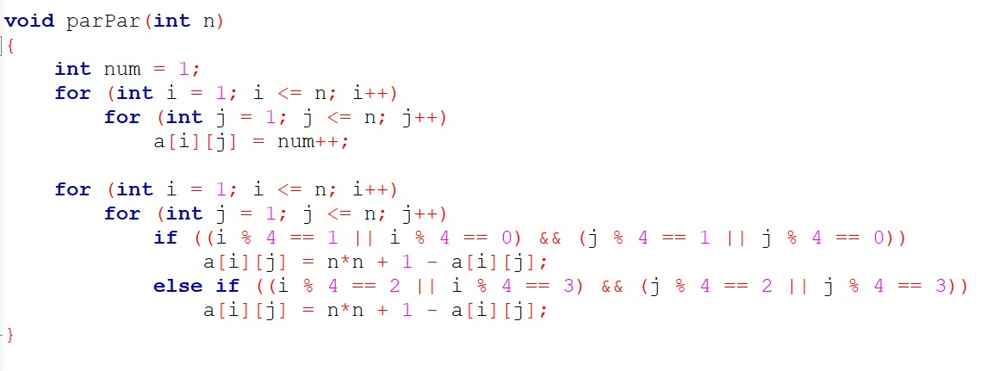
Cazul când n este de forma 4k, adică se împarte perfect la 4: Inițial, matricea este umpluta cu numere de la 1 la n*n, urmând ca aceasta sa fie rearanjate in funcție de restul împărțiri numărului la 4.
Daca (i%4=1 sau i%4=0) si (j%4=1 sau j%4=0) => a[i][j] = n*n + 1 - a[i][j];
Altfel, daca (i%4=2 sau i%4=3) si (j%4=2 sau j%4=3) => a[i][j] = n*n + 1 - a[i][j];

Pt cazul n=4:

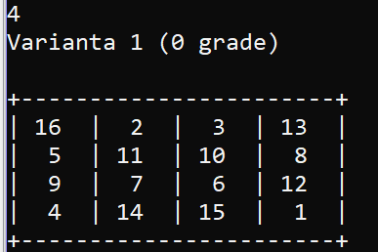

Pentru poziția (1,1) => a[1][1]=4*4+1-a[1][1]. Inițial pe (1,1) se afla 1, deci a[1][1]=16+1-1=16
Pentru poziția (1,2) => a[1][2] nu intra in nici-un caz, deci a[1][2] va rămâne 2, cat era inițial.
... Si așa mai departe pentru toate pozițiile pana la (4,4). a[4][4]=4*4+1-16 => a[4][4]=1.
- parImpar(n)
Cazul când n este de forma 4k+2, adică se împarte perfect la 2, dar nu si la 4. Inițial generam pătratul magic impar de baza, de dimensiune k, unde k=n/2. N fiind de forma 4k+2, n/2 va rezulta in totdeauna un număr impar.

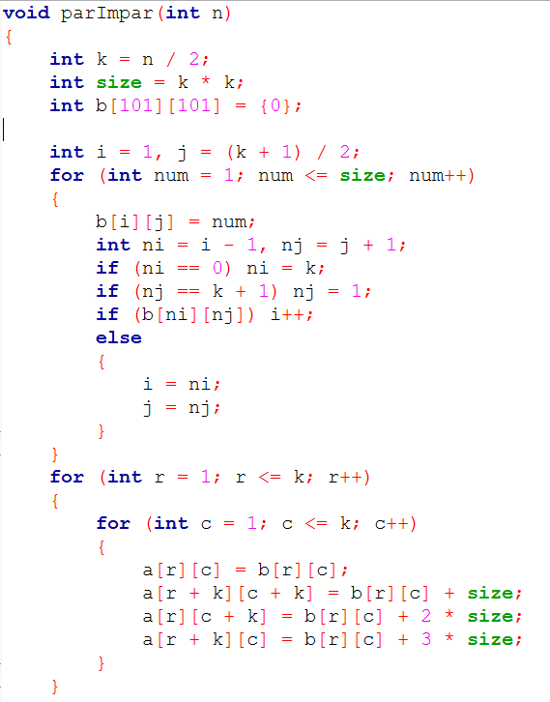

După ce am generat matricea impara inițiala b, aceasta va devenii Cadranul A, urmând ca matricea principala a sa fie umpluta cu 4 cadrane:
- Cadranul A: a[r][c] = b[r][c]; (stânga-sus)
- Cadranul B: a[r + k][c + k] = b[r][c] + size; (dreapta-jos)
- Cadranul C: a[r][c + k] = b[r][c] + 2 * size; (dreapta-sus)
- Cadranul D: a[r + k][c] = b[r][c] + 3 * size; (stânga-jos)

m = (n - 2) / 4; reprezintă numărul de coloane ce trebuie schimbate, iar
mid = k / 2 + 1; reprezintă rândul din mijloc al cadranelor de sus.

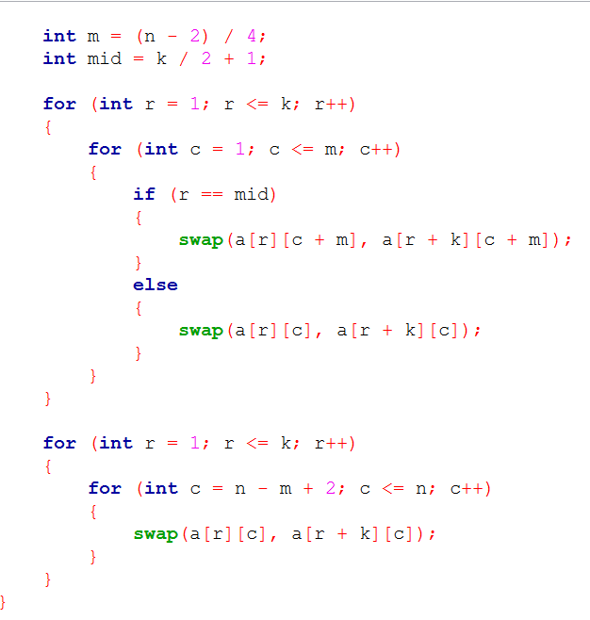

Primul for schimbă elementele între cadranele din stânga (A si D), având excepția Strachey, în cazul in care r = mid, mutam zona de schimbare cu o coloana la dreapta printr-un swap. În restul cazurilor schimbam primele m coloane.

Al doilea for s schimbă elementele între cadranele din dreapta (B si C), fiind folosită doar in cazul in care n e mai mare ca 6.

Pt cazul n=6:

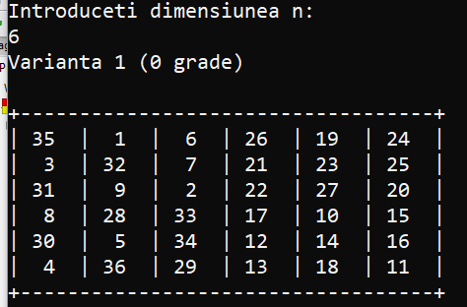
Funcțiile pentru generarea mai multor variante pentru același n.

Programul continua generarea a încă 7 soluții, pe lângă cea inițiala prin transformări geometrice aplicate in mod succesiv, reprezentate de funcțiile oglindire(n) si transpunere(n).

Void oglindire(int n): inversează elementele de pe fiecare linie, folosind o variabila auxiliară (aux)

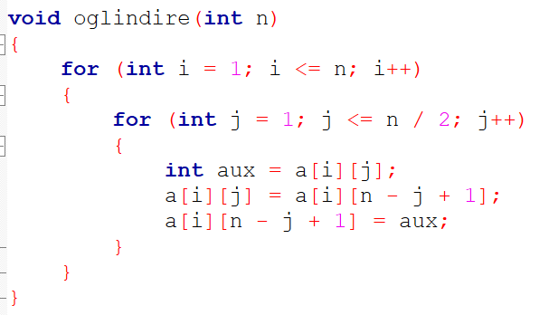

Void transpunere(int n): inversează linile cu coloanele, folosind o variabila auxiliară (aux)

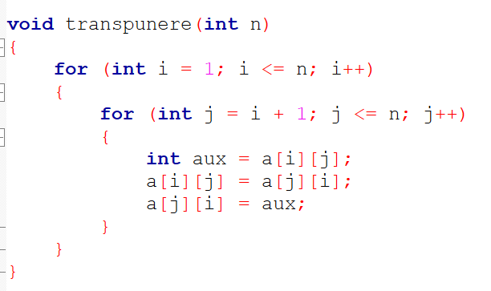

În main, prin apelarea succesiva a functiei transpunere(n) si oglindire(n), matricea este rotita in mod efectiv la 90 de grade, pentru fiecare repetare a funcției for:
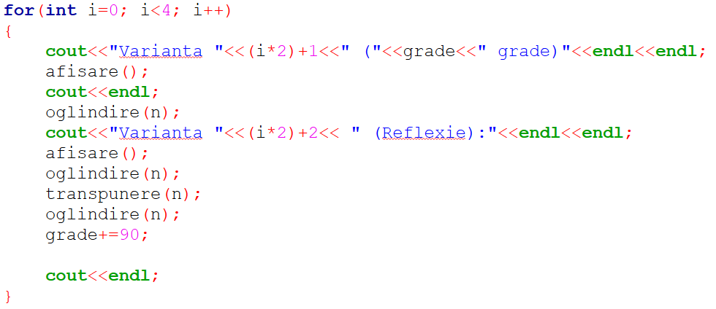

Interfața
Afisare() afiseaza matricea intra-un tabel cu borduri, unde este folosit setw(3) pentru aliniere si Sleep(50) pentru a avea o animație in momentul creări celulelor.
tiparesteLent afiseaza textul caracter cu caracter

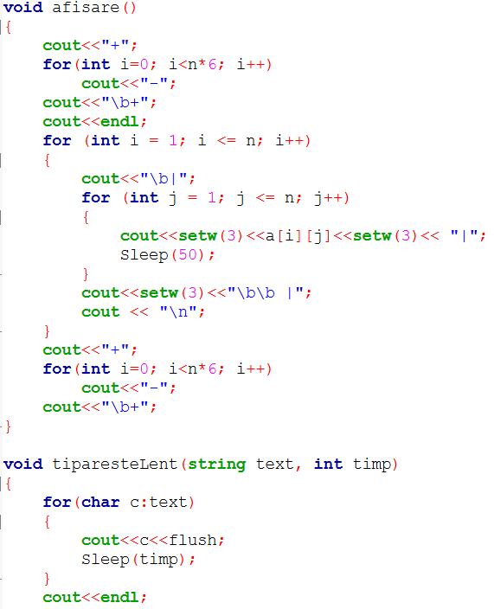
Bibliografie

Ionescu Rodica, Pătrate Magice Referat științific, (Editura Sfântul lerarh Nicolae 2010)

https://ro.wikipedia.org/wiki/P%C4%83trat_magic

